Escola Municipal de Educação Básica Augustinho Marcon.
Catanduvas, novembro de 2020.
Diretora: Tatiana Bittencourt Menegat.
Assessora Técnica Pedagógica: Maristela Apª. Borella Baraúna.
Assessora Técnica Administrativa: Margarete Petter Dutra.
Professora: Franciely Amaro Ferreira.
Aluno(a):
Disciplina: PROSEDI
2º ano.

AULA 04- SEQUÊNCIA DIDÁTICA: ALFABETIZAÇÃO E MATEMÁTICA LÚDICA- 23/11/20 A 27/11/20

1º ETAPA: ASSISTA O VÍDEO DA HISTÓRIA: “A ILHA DOS SENTIMENTOS”.
https://www.youtube.com/watch?v=-5L51NUcgac

2º ETAPA: SEGUE A HISTÓRIA PARA LEITURA, PARA QUEM NÃO CONSEGUIR ASSISTIR.
A ILHA DOS SENTIMENTOS
AUTOR: REINILSON CÂMARA

ERA UMA VEZ UMA ILHA, ONDE MORAVAM TODOS OS SENTIMENTOS: A ALEGRIA, A TRISTEZA, A SABEDORIA E TODOS OS OUTROS SENTIMENTOS. POR FIM O AMOR. MAS, UM DIA, FOI AVISADO AOS MORADORES QUE AQUELA ILHA IRIA AFUNDAR. TODOS OS SENTIMENTOS APRESSARAM-SE PARA SAIR DA ILHA.

PEGARAM SEUS BARCOS E PARTIRAM. MAS O AMOR FICOU, POIS QUERIA FICAR MAIS UM POUCO COM A ILHA, ANTES QUE ELA AFUNDASSE. QUANDO, POR FIM, ESTAVA QUASE SE AFOGANDO, O AMOR COMEÇOU A PEDIR AJUDA. NESSE MOMENTO ESTAVA PASSANDO A RIQUEZA, EM UM LINDO BARCO. O AMOR DISSE:

- RIQUEZA, LEVE-ME COM VOCÊ.
- NÃO POSSO. HÁ MUITO OURO E PRATA NO MEU BARCO. NÃO HÁ LUGAR PARA VOCÊ.

ELE PEDIU AJUDA A VAIDADE, QUE TAMBÉM VINHA PASSANDO.

- VAIDADE, POR FAVOR, ME AJUDE.
- NÃO POSSO TE AJUDAR, AMOR, VOCÊ ESTA TODO MOLHADO E PODERIA ESTRAGAR MEU BARCO NOVO.

ENTÃO, O AMOR PEDIU AJUDA A TRISTEZA.

- TRISTEZA, LEVE-ME COM VOCÊ.
- AH! AMOR, ESTOU TÃO TRISTE, QUE PREFIRO IR SOZINHA.

TAMBÉM PASSOU A ALEGRIA, MAS ELA ESTAVA TÃO ALEGRE QUE NEM OUVIU O AMOR CHAMÁ-LA.
JÁ DESESPERADO, O AMOR COMEÇOU A CHORAR. FOI QUANDO OUVIU UMA VOZ CHAMAR:

- VEM AMOR, EU LEVO VOCÊ!

ERA UM VELHINHO. O AMOR FICOU TÃO FELIZ QUE ESQUECEU-SE DE PERGUNTAR O NOME DO VELHINHO. CHEGANDO DO OUTRO LADO DA PRAIA, ELE PERGUNTOU A SABEDORIA.

- SABEDORIA, QUEM ERA AQUELE VELHINHO QUE ME TROUXE AQUI?

A SABEDORIA RESPONDEU:

- ERA O TEMPO.
- O TEMPO? MAS PORQUE SÓ O TEMPO ME TROUXE?
- PORQUE SÓ O TEMPO É CAPAZ DE ENTENDER O "AMOR".

3º ETAPA: CONFECCIONE SEU BARQUINHO, EM UMA FOLHA DE OFÍCIO, EM SEGUIDA PINTE ELE E ESCREVA DUAS FRASES E PALAVRAS POSITIVAS, QUE LEVARIA NELE. (QUEM NÃO CONSEGUIR FAZER A DOBRADURA PODE DESENHAR)

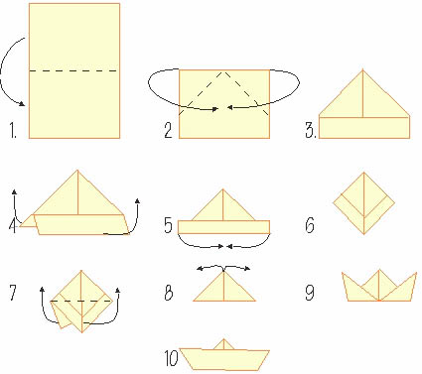

4º ETAPA: CRIE SUA ILHA COMO PREFERIR, PODE SER ATRAVÉS DE UM DESENHO, OU QUALQUER OUTRO MATERIAL QUE ESTIVER EM CASA. MAS NÃO ESQUEÇA DE LEVAR SEU BARQUINHO COM OS SENTIMENTOS MAIS IMPORTANTES PARA VOCÊ.

